

Einverständniserklärung der Eltern/Erziehungsberechtigten
(bitte unterschrieben mitbringen und bei Anmeldung vor Ort einreichen)

Für die Teilnahme an der 43. Vollversammlung der Ev. Jugend in Hessen und Nassau e.V. (EJHN) vom 03.-05. November 2023

Ich bin damit einverstanden, dass mein Kind
Evangelische Jugend in Hessen und Nassau e.V.
Landgraf-Philipps-Anlage 66
64283 Darmstadt
24.02.2023 info@ejhn.de

Name: _______________________________________________
Geburtsdatum: ________________________________________
an der 43. Vollversammlung der EJHN vom 03.-05. November 2023 in der Jugendherberge Wiesbaden teilnehmen darf.

Sollte ihr Kind den Anweisungen der Aufsichtspersonen nicht Folge leisten, kann es von dieser Veranstaltung ausgeschlossen werden. Die Teilnahme an der 43. Vollversammlung erfolgt im Rahmen der Aufsichtspflicht durch die Gruppenleitung grundsätzlich auf eigene Gefahr.

Weiter bin ich damit einverstanden, dass Bild/Film- und Tonaufnahmen meines Kindes, welche im Rahmen der Vollversammlung gemacht werden, im Rahmen der Presse- und Öffentlichkeitsarbeit auch auf Onlinemedien uneingeschränkt verwendet werden dürfen. Die Rechtseinräumung erfolgt ohne Vergütung.

Ort und Datum | Unterschrift des*r Erziehungsberechtigten
 | Unterschrift der teilnehmenden Person

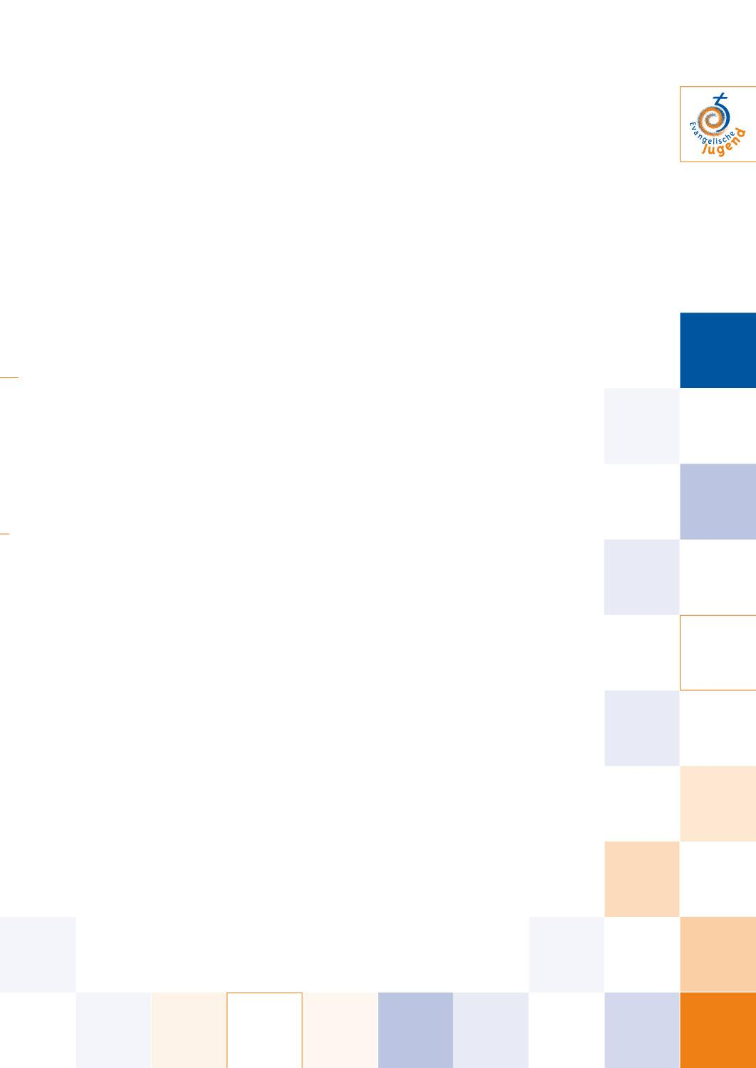
Jugendschutzgesetzt (JuSchG)
§ 9 Alkoholische Getränke
(1) In Gaststätten, Verkaufsstellen oder sonst in der Öffentlichkeit dürfen
1. Bier, Wein, weinähnliche Getränke oder Schaumwein oder Mischungen von Bier, Wein, weinähnlichen Getränken oder Schaumwein mit nichtalkoholischen Getränken an Kinder und Jugendliche unter 16 Jahren,
2. andere alkoholische Getränke oder Lebensmittel, die andere alkoholische Getränke in nicht nur geringfügiger Menge enthalten, an Kinder und Jugendliche
weder abgegeben noch darf ihnen der Verzehr gestattet werden.

(2) Absatz 1 Nummer 1 gilt nicht, wenn Jugendliche von einer personensorgeberechtigten Person begleitet werden.

(3) In der Öffentlichkeit dürfen alkoholische Getränke nicht in Automaten angeboten werden. Dies gilt nicht, wenn ein Automat
1. an einem für Kinder und Jugendliche unzugänglichen Ort aufgestellt ist oder
2. in einem gewerblich genutzten Raum aufgestellt und durch technische Vorrichtungen oder durch ständige Aufsicht sichergestellt ist, dass Kinder und Jugendliche alkoholische Getränke nicht entnehmen können.

§ 20 Nr. 1 des Gaststättengesetzes bleibt unberührt.

(4) Alkoholhaltige Süßgetränke im Sinne des § 1 Abs. 2 und 3 des Alkopopsteuergesetzes dürfen gewerbsmäßig nur mit dem Hinweis "Abgabe an Personen unter 18 Jahren verboten, § 9 Jugendschutzgesetz" in den Verkehr gebracht werden. Dieser Hinweis ist auf der Fertigpackung in der gleichen Schriftart und in der gleichen Größe und Farbe wie die Marken- oder Phantasienamen oder, soweit nicht vorhanden, wie die Verkehrsbezeichnung zu halten und bei Flaschen auf dem Frontetikett anzubringen.

